TCRT5000

+：接直流DC5V正极

-：接直流DC5V负极

S：信号输出端，光敏三极管饱和，此时模块的输出端为高电平，指示二极管被点亮。

概述
TCRT5000光电传感器模块是基于TCRT5000红外光电传感器设计的一款红外反射式光电开关。传感器采用高发射功率红外光电二极管和高灵敏度光电晶体管组成，输出信号经施密特电路整形，稳定可靠。
应用场合：
- 电度表脉冲数据采样
- 传真机碎纸机纸张检测
- 障碍检测
- 黑白线检测
基本参数：
- 外形尺寸： 长 32mm~37 mm；宽 7.5mm；厚 2mm
- 工作电压： DC 3V~5.5V，推荐工作电压为5V
- 检测距离： 1mm~8mm适用，焦点距离为2.5mm
模块原理和应用
电路原理图：
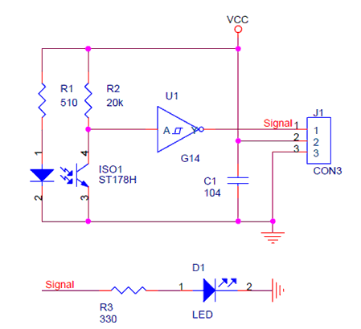
图 1 TCRT5000传感器模块电路原理图
传感器的红外发射二极管不断发射红外线，当发射出的红外线没有被反射回来或被反射回来但强度不够大时，光敏三极管一直处于关断状态，此时模块的输出端为低电平，指示二极管一直处于熄灭状态；被检测物体出现在检测范围内时，红外线被反射回来且强度足够大，光敏三极管饱和，此时模块的输出端为高电平，指示二极管被点亮。
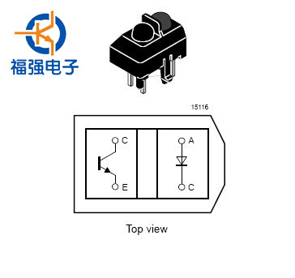
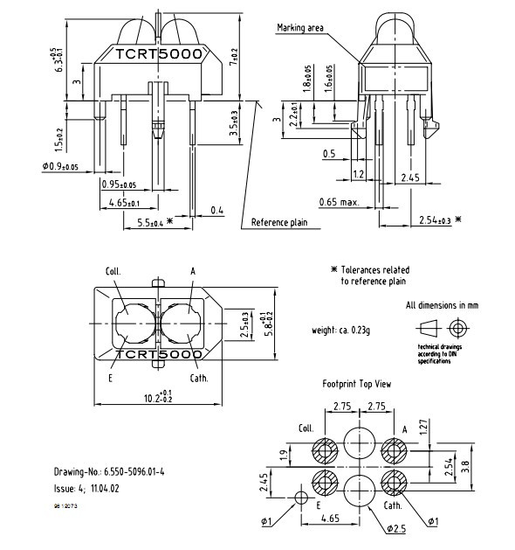
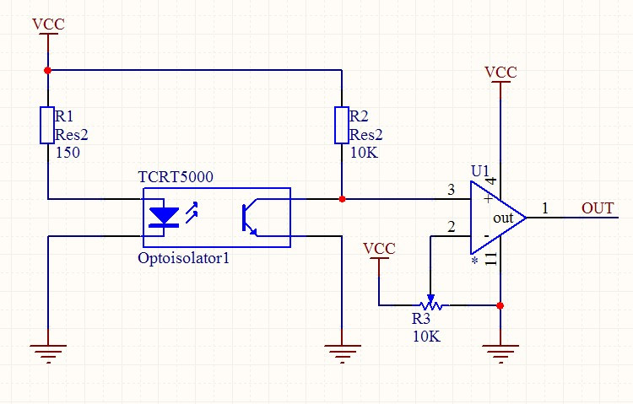

1:注U1为比较器，常用的可以选LM358，LM324，LM393，LM339等一系列比较器！

